***Методический материал***

**https://storage.yandexcloud.net/wr4img/547529__18.jpg «Первая программа в Scratch»**

Запустите Scratch 2 через ярлык на рабочем столе.

Откроется окно программы. Разверните его на весь экран, нажав, как обычно, на квадратик в правом верхнем углу.

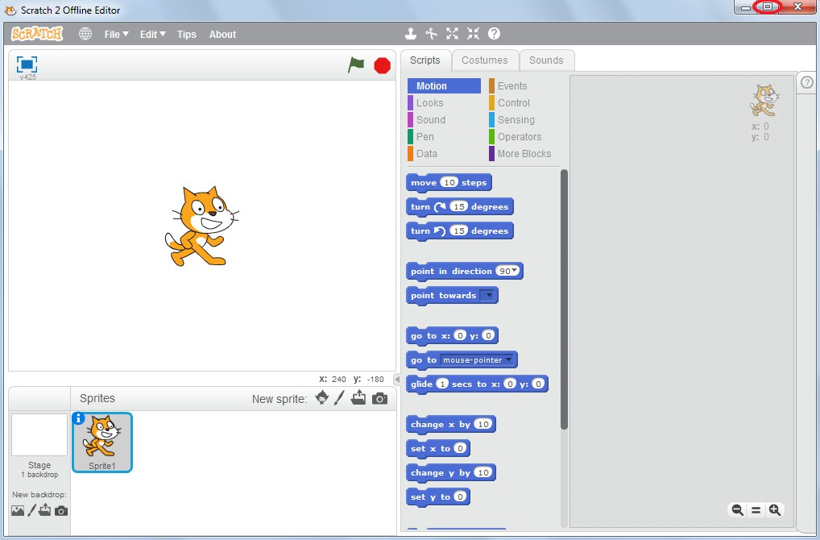

Если программа загрузилась на английском, то первым делом надо переключить программу на русский язык.

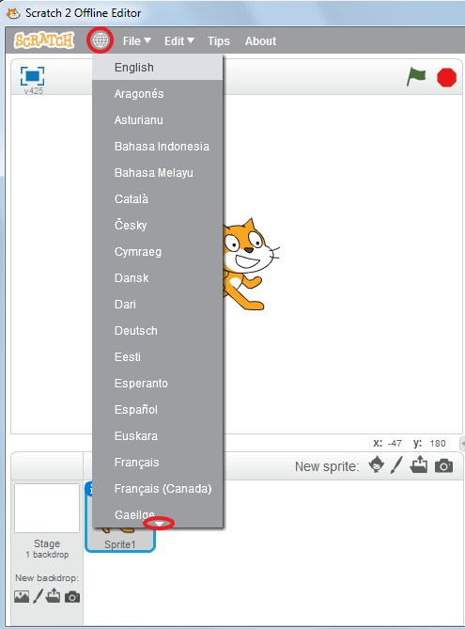

Кликните на кругленький глобус слева вверху, а затем двигайте мышку на маленький треугольник внизу.

Прокрутите список языков вниз до конца и выберите Ваш родной язык.

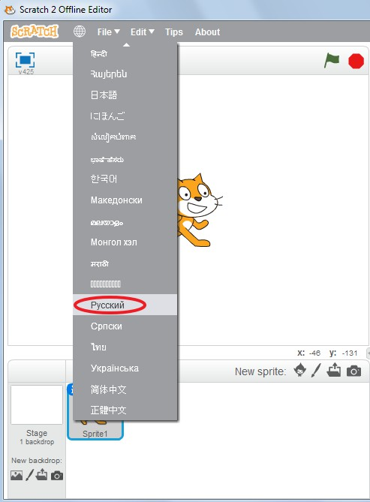

Теперь можно осмотреться, видно, что Scratch 2 состоит из трёх частей.

В центре куча синих блоков.

Слева находится Сцена, на которой будет работать программа. На Сцене, как в театре, будут происходить все приключения персонажей.

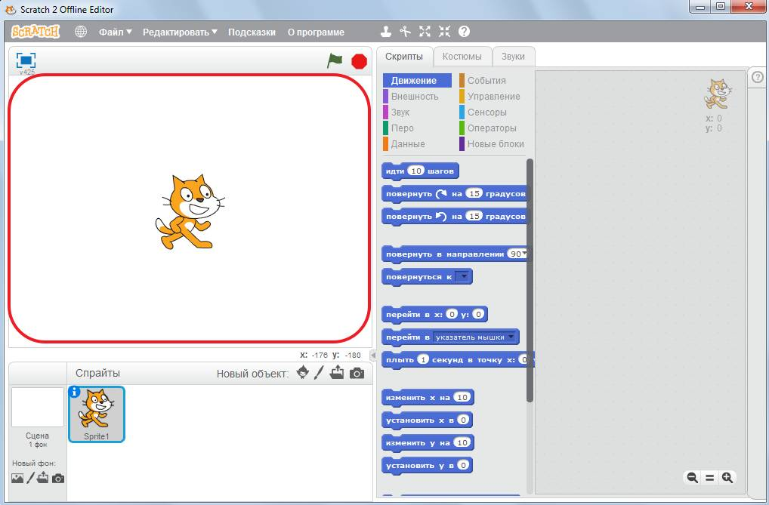

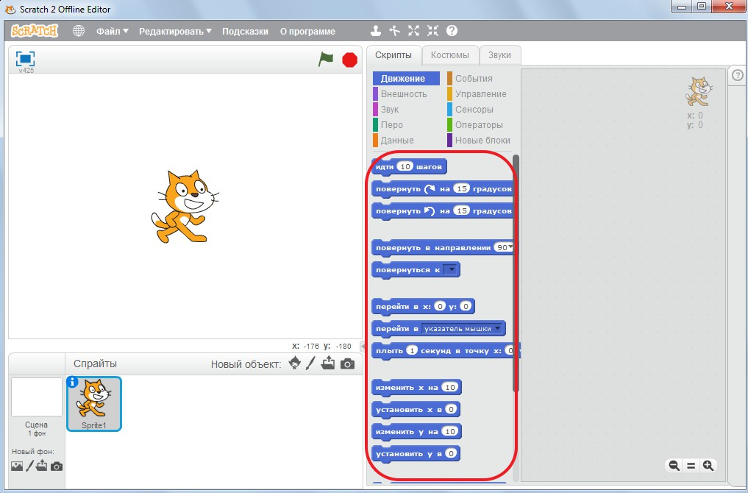

Сейчас у нас только один персонаж — Котик с именем Sprite1. Персонажи в Scratch называются спрайты, наверное, создатели программы пили очень много газировки!

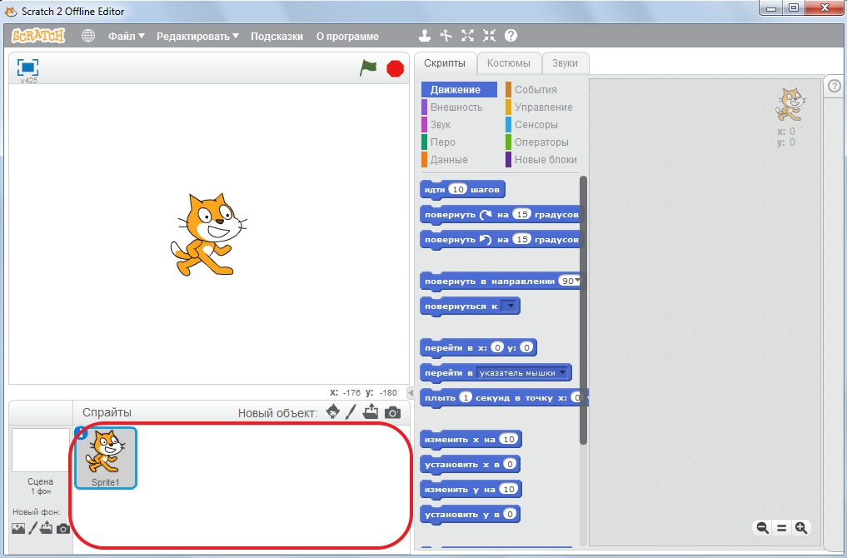

Вот это место будем называть область спрайтов.

Справа большое серое пустое место, там мы будем складывать программу из блоков, это рабочая область или область скриптов.

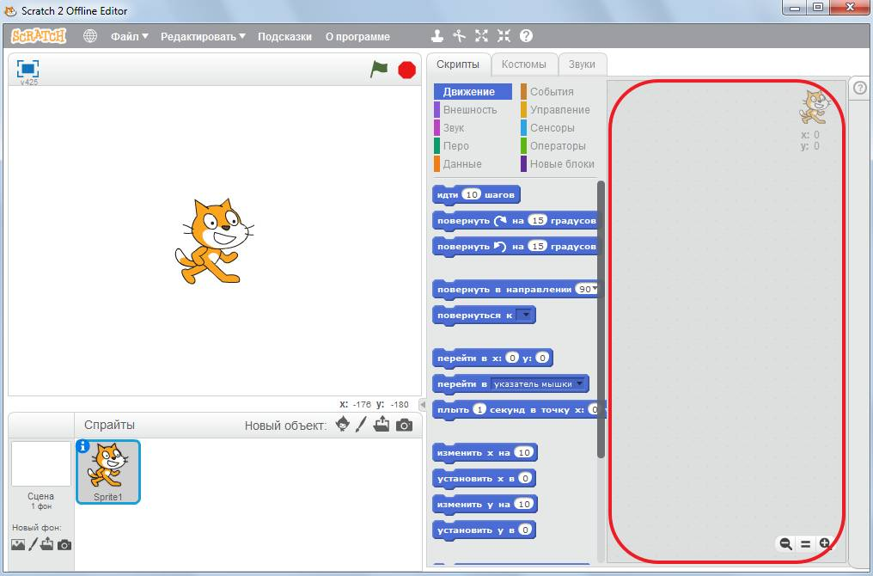

Основа Scratch — разноцветные блоки. Мы в основном будем использовать синие, жёлтые, фиолетовые и голубые.

Вот синие блоки. Вот жёлтые блоки. Вот фиолетовые

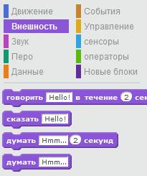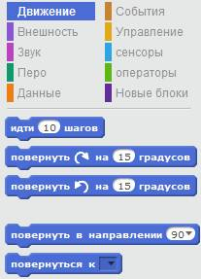 блоки.

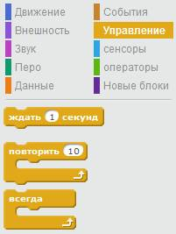

Остальные кнопочки Scratch мы изучим в процессе создания программ.

А теперь, давайте научим Котёнка бегать.

Выбираем вверху блоки «События» и тянем в центр экрана блок «когда клавиша пробел нажата» и там его бросаем. Чтоб тянуть блок, надо нажать на него мышкой и тянуть, а не просто щёлкнуть.

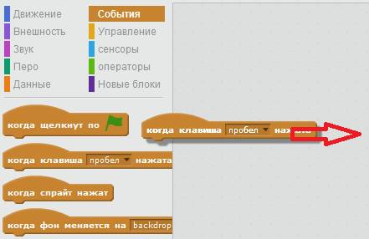

Вытащите блок вправо и бросьте его, отпустив кнопку мышки.

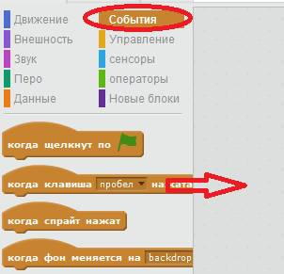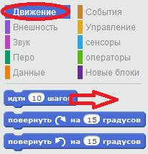

Теперь выбираем синие блоки «движение», тянем направо блок «идти 10 шагов».

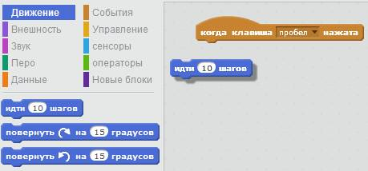

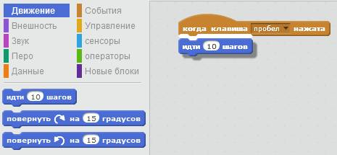И там его прицепляем под коричневый блок «когда клавиша пробел нажата».

Когда синий блок хочет прицепиться к коричневому — появляется белая полоса. Отпускаем кнопку мышки, и он прицепится.

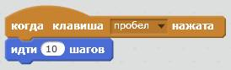

Ура! Получилась первая программа или скрипт, как её иногда называют.

Нажимайте пробел и посмотрите, как двигается котик.

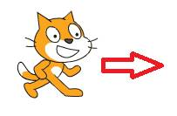

Если нажимать долго, то он дойдет до края экрана, и почти весь спрячется. Торчит только хвост.

За него-то мы его и вытащим! Жмите на хвост и тащите Кота на центр экрана. Снова нажимайте пробел — Кот опять идет вправо.

Вытащите его в левую часть экрана и ответьте на вопрос: сколько раз надо нажать на пробел, чтобы кот дошел до правого края экрана?

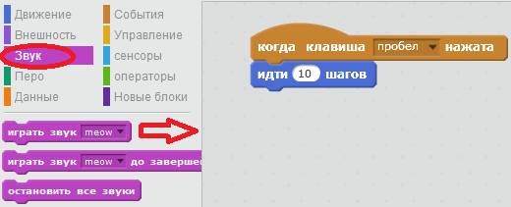У меня получилось нажать сорок раз. Сорок раз по десять шагов равно четыреста. Получается, что экран примерно четыреста шагов в ширину. Запомните эту цифру.

Теперь добавим в программу звук «мяу». Нажмите на малиновые блоки «звук» и тащите блок «играть звук meow» под синий блок «идти 10 шагов». «Meow» по-английски означает «мяу».

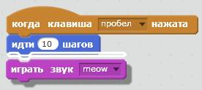Прицепите малиновый блок снизу.

Теперь при нажатии пробела Кот идет и мяукает.

https://storage.yandexcloud.net/wr4img/547529__41.jpgЕсли он мяукает слишком громко, то отрегулируйте громкость, например, нажав на значок громкости в правом нижнем углу Windows, и подвинув регулятор громкости пониже.

Если мяуканье Вам надоело, то можно добавить коту новых звуков. Пускай, например, он залает!

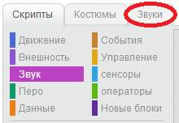Для этого надо сначала нажать на закладку «звуки».

А потом на кнопку «Выбрать звук из библиотеки».

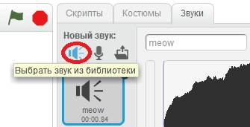

Откроется Библиотека звуков, в ней есть несколько видов звуков. Выберите вид звуков «Животное».

Все лишние звуки исчезнут, останутся только звуки животных. Звуки можно прослушать, для этого надо нажать на треугольник в круге, похожий на кнопку «Play» музыкального плеера.

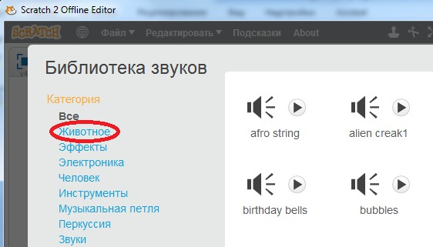

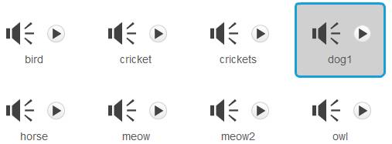Нажимайте на разные файлы, послушайте звуки животных, представьте, что вы на каникулах в деревне. Потом выберите звук «dog1» и нажмите «ОК».

https://storage.yandexcloud.net/wr4img/547529__48.jpg

Кнопка ОК расположена внизу.

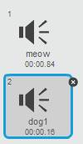Теперь Кот может использовать в программе два разных звука.

Нажмите на закладку «скрипты» и потом на треугольник в блоке «играть звук meow», и выберите звук «dog1».

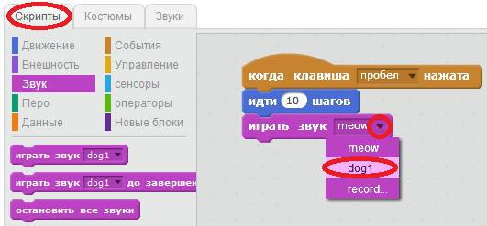

Получилась вот такая программа. Нажимайте пробел, Кот ходит и лает!

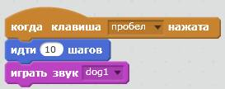

Первая глава подходит к концу, надо сохранить проект, чтобы он не исчез. Нажмите на «Файл».

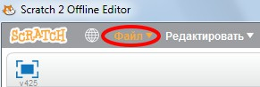

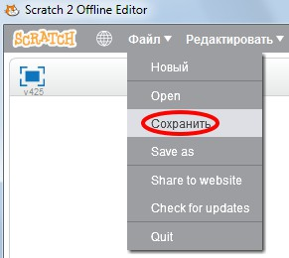Затем нажмите «Сохранить».

Появится окно сохранения, там нужно ввести имя файла.

https://storage.yandexcloud.net/wr4img/547529__54.jpg

Напишите «первая программа» и нажмите Enter.

https://storage.yandexcloud.net/wr4img/547529__55.jpg

После того, как программа сохранена, её всегда можно запустить снова через команду «Open».

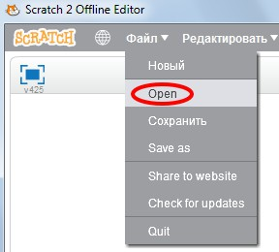

Нужно просто выбрать проект в списке и нажать «Открыть».

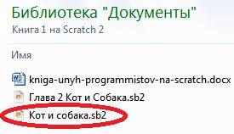

Кнопка «Открыть» обычно расположена справа внизу окна.